Схема № 39
Ул. Дорожная
границ прилегающих территорий
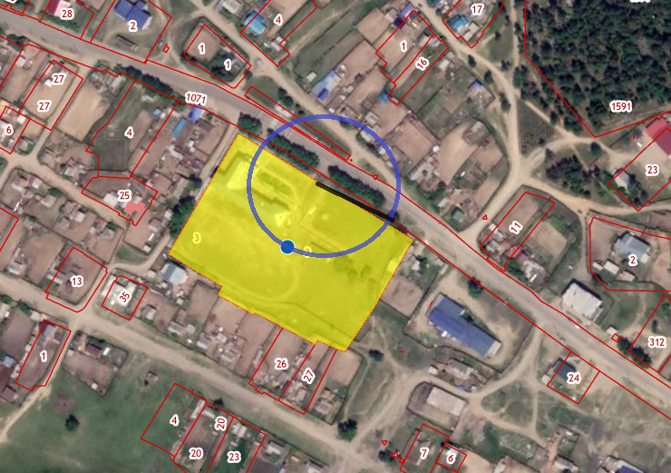
Забайкальский край, Карымский район пгт Курорт Дарасун, МОУ СОШ, парк «Гармония», ул.Верхняя,25

